Il ritorno a Terontola di Alessandro Pacchetti

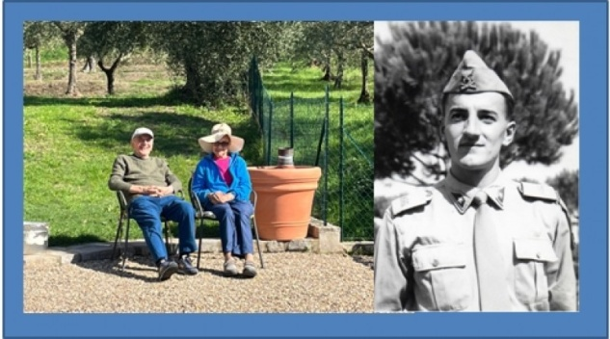

Nei giorni di fine 2024, in Borgo Ossaia, ho avuto il piacere e l’onore di conoscere il giovanotto ottantenne **Alessandro Pacchetti**, che, con la moglie Rita , passeggiava tra gli ulivi del figlio**Cristiano**e  della nuora **Paola**per godersi gli scampoli del caldo e lungo autunno cortonese.

**L’uliveto di Cristiano e Paola**confina con quello dei miei figli e al saluto di Alessandro e della signora Rita ho risposto subito con grande piacere, perché, avendo saputo  in anticipo della loro visita al figlio e alla nuora, con i quali si è instaurata una bella e fraterna amicizia , mi sono subito presentato e , nel dare loro il benvenuto nelle terrazze della collina di San Donato, che fa da contrafforte al piccolo altopiano di Sepoltaglia, ho colto l’occasione per domandare loro se conoscevano ed erano già stati a Cortona.

Con un gran sorriso e con molta cortesia, **Alessandro**, lombardo di nascita, mi ha raccontato del suo primo incontro con le terre cortonesi, avvenuto circa sessantasette anni fa, quando, giovane allievo sottoufficiale di complemento, fu chiamato a servire la Patria a Foligno , nella Scuola di Artiglieria.

Partito in treno da Monza , sua città natale, con l’allora tradotta riservata alle reclute, **Alessandro** si trovò a scendere a Terontola e, con altri commilitoni, sostarvi per quasi un’ora per attendere il treno, che lo avrebbe portato al Car di Foligno.

Per lui e i suoi giovani amici, spensierati e orgogliosi di avviarsi al servizio militare, quella sosta sarebbe rimasta un episodio indimenticabile, perché nel passeggiare sui binari della stazione, tra una chiacchiera e l’altra, poté ammirare Cortona e le sue dolci colline decorate dal verde argenteo degli ulivi.

“A Foligno -**mi dice il simpaticissimo ed empatico giovanotto ottantanovenne Alessandro**- siccome ero  appassionato di strumentazione, matematica e trigonometria, venni inserito nel settore Comando Centro Tiro. Questo mi permise di tornare diverse volte a godere ed ammirare Cortona e il suo territorio, perché le prove pratiche si svolgevano non solo nei dintorni di Foligno, ma anche in zona Trasimeno, Borgo Ossaia ed addirittura sulle alture di Cortona, da dove si poteva godere del meraviglioso spettacolo della Valdichiana. Uno spettacolo di habitat e di panorama che mai fino ad allora avevo visto o esplorato. Oggi, sessantacinque anni dopo, mi ritrovo qui sulla collina di Ossaia a godere nuovamente della bella natura cortonese, ospite di mio figlio e di mia nuora, che mi hanno molto parlato di lei e del suo giornale. In serata mi accompagneranno anche a rivedere la Stazione di Terontola e il centro storico di Cortona e mi farebbe piacere se potesse raccontare ai lettori de L’Etruria della mia gioia di rivedere la vostra bella, unica città e la sua mitica stazione, che ai miei tempi era uno degli snodi ferroviari più importanti d’Italia”.

“ Lo farò molto volentieri – rispondo- anche perché questa ironia della sorte, che la riporta a rivedere e re-incontrare Cortona dopo sessantacinque anni, è senz’altro un evento, che travalica la gioia della singola persona. E’ una classica ciliegina sulla torta per suo figlio Cristiano e sua nuora Paola, che agli inizi del 2024 hanno deciso  di alternare il vivere a Roma con periodi di relax tra il verde degli ulivi di Borgo Ossaia, a pochi chilometri di distanza da quella Terontola che ha dato i natali ai genitori di Paola e che nel lontano 1958 accoglieva lei, giovane militare di leva, nel suo primo viaggio lontano da casa”.

Benvenuto , caro **Alessandro**,  a rivedere Cortona, la sua storica stazione, le sue meravigliose colline ammantate del verde argenteo degli ulivi ed insieme le stelle di Borgo Ossaia, dove L’Etruria augura, a lei e a sua moglie, di passare tanti periodi di riposo e di relax, coccolati dalle carezze familiari di Cristiano e di Paola e dall’amicizia cordiale e sincera dei vicini d’uliveto.

Nella foto collage di corredo, Alessandro Pacchetti con la signora Rita e un primo piano di quando egli era militare di leva.

**Ivo Camerini**